**Les convertisseur statique :**

Un convertisseur statique est un système permettant d’adapter une source d’énergie électrique à un récepteur donné en la convertissant.

C’est un circuit électrique utilisant des semi-conducteurs de puissance (diodes, thyristors,transistor …) utilisés comme des interrupteurs

La technologie des composants utilisés (semi-conducteurs) ne cesse d'évoluer :

- faible coût

- puissances commutées élevées

- facilité de contrôle.

Exemple: Un onduleur de secours transforme la tension continue des batteries en tension alternative pour alimenter, par exemple, du matériel informatique (famille des onduleurs).

**Les types d’interrupteurs**

1. Les interrupteurs parfaits:

On distingue 2 états :

-Interrupteur ouvert (position OFF) i = 0

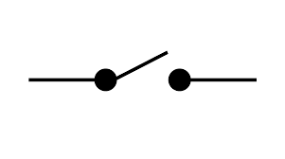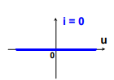

Interrupteur fermé (position ON ) u = 0

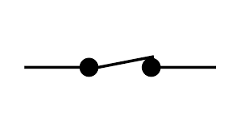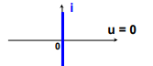

1. Les interrupteurs à semi-conducteurs

* La diode idéale (interrupteur non commandé)

La diode est ( passante <=> court­circuit) lorsque la diode est polarisée en direct, la tension appliquée (VAK > 0 ) permet le passage d'un courant électrique de l'anode vers la cathode appelé courant direct.

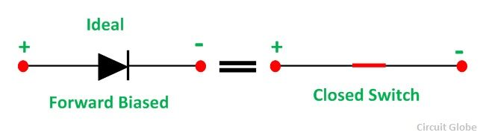

La diode est (bloquée  <=> circuit ouvert ) lorsque la diode est polarisée en inverse , la tension appliquée (VAK < 0 ) empêche le passage du courant. Le courant inverse est pratiquement nul.

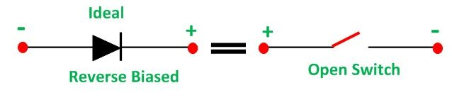

* Le transistor bipolaire

Cet interrupteur est commandable à l'ouverture et à la fermeture

En commutation, le transistor peut être considéré comme un interrupteur commandé.  
L'interrupteur est entre le C(collecteur) et le E (émetteur). La commande est le courant de base IB  
Ce montage permet de commander en tout ou rien (marche/arrêt) une charge placée sur le collecteur.  
Dans ce mode, le transistor a 2 états : Bloqué (IB=0) - Saturé (IB >0)

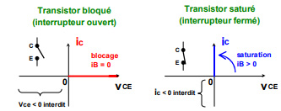

* 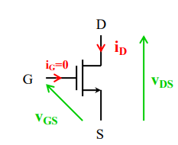Les transistors MOS et IGBT

On le commande avec une tension Vgs ou Vge

MOS :

le courant circulant entre le drain et la source, Id,est controller par La tension appliquée entre la grille et la source, Vgs.

Si Vgs < Vt le transistor est bloqué , le transistor se comporte comme un interrupteur ouvert

Si Vgs > Vt le transistor est passant , le transistor se comporte comme un fil

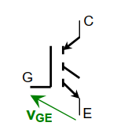IGBT :

Si Vge < Vt le transistor est bloqué , le transistor se comporte comme un interrupteur ouvert

Si Vge > Vt le transistor est passant , le transistor se comporte comme un fil

* 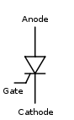Le thyristor

Un thyristor conduise ( interrupteur fermé) si :

* la tension UAK≥0
* le courant de gâchette IG est positive

Un thyristor est bloqué ( interrupteur ouvert) si :

* la tension UAK <0

**L’onduleur :**

L'onduleur convertit le courant continu stocké dans une batterie ou produit par un générateur de courant (panneaux solaires photovoltaïques, éolienne, hydro-turbine) en courant alternatif de haute qualité

* Les types d’onduleur :

1. **L’onduleur autonome :**

Les onduleurs autonomes, également appelés onduleurs hors réseau, sont des dispositifs électriques qui convertissent le courant continu (CC) produit par des sources d'énergie renouvelable telles que les panneaux solaires ou les éoliennes en courant alternatif (CA) utilisable par les appareils électriques.

Les onduleurs autonomes impose sont propre fréquence à la charge , ajustable par l'utilisateur et délivre une tension de fréquence fixe

Les onduleurs autonomes fonctionnent de manière isolée et peuvent être utilisés pour alimenter des appareils électriques dans des endroits éloignés ou hors réseau, tels que des cabanes de montagne, des bateaux, des camping-cars, des sites de travail temporaires, etc.

Cependant, il convient de noter que les onduleurs autonomes ont une capacité limitée et ne peuvent pas alimenter de gros appareils tels que les climatiseurs ou les appareils de chauffage pendant une longue période. De plus, leur performance dépend de la disponibilité de l'énergie renouvelable, ce qui signifie que leur utilisation peut être limitée dans des endroits où l'ensoleillement ou les conditions de vent sont faibles.

**Exemple d’utilisation : Les variateurs de vitesse pour machines synchrones et asynchrones**

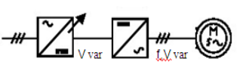

1. **L’onduleur non autonome :**

s'appelle également. [redresseur](https://www.techno-science.net/definition/3209.html) [tout](https://www.techno-science.net/glossaire-definition/Tout.html) thyristors (pont de Graëtz) ou les onduleurs connectés au reseau , sont des dispositifs électriques qui convertissent le courant continu (CC) en courant alternatif (CA) pour alimenter les appareils électriques à partir du réseau électrique.

Les onduleurs non autonomes sont utilisés pour différents usages.par exemple

pour alimenter des appareils électriques dans les foyers et les entreprises, et pour fournir une alimentation de secours en cas de panne de courant.

Les onduleurs non autonomes sont généralement plus puissants que les onduleurs autonomes, ce qui leur permet de fournir une alimentation électrique à des appareils de grande puissance tels que les climatiseurs, les pompes à chaleur et les machines industrielles.

**Exemple d’utilisation : Alimentation des agences commerciales (banques).**

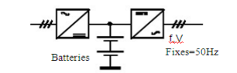

* Les domaines d’application des onduleurs

Les onduleurs sont utilisés dans de nombreuses applications pour assurer une alimentation électrique de secours en cas de panne de courant. Voici quelques-unes des principales applications des onduleurs :

* Domaine de la santé :

Dans le secteur de la santé, toute rupture de l’alimentation électrique peut avoir de graves conséquences. Pour fournir des soins de qualité, vous devez avoir la garantie que l’équipement de maintien des fonctions vitales sans interruptions de l’alimentation, 24 heures sur 24, c'est pour quoi les

Onduleurs sont souvent utilisés dans ce demaine pour assurer une alimentation électrique de secours aux équipements médicaux vitaux en cas de coupure de courant.

* Les centres de donneés

Dans un centre de données, une interruption de courant peut entraîner une perte de données importante, une interruption de service pour les utilisateurs finaux et des pertes financières pour l'entreprise. Les onduleurs permettent de fournir une alimentation électrique de secours en cas de panne de courant, réduisant ainsi les risques de perte de données et d'interruption de service.

* Les machines industrielles

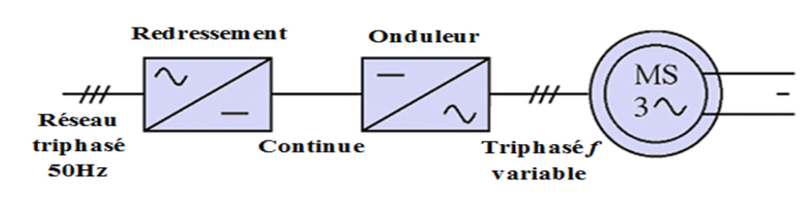Pour les variateurs de vitesse des machines alternatives la tension du réseau est redressée puis un onduleur refabrique une tension dont la fréquence est réglable par l'utilisateur.

**Gate drivers :**

Les gate drivers (ou pilotes de grille) sont des dispositifs électroniques utilisés pour contrôler la commutation des dispositifs de puissance à semi-conducteurs tels que les MOSFET, les IGBT. Ils sont responsables de fournir la tension et le courant nécessaires à la grille du dispositif de puissance pour l'allumer et l'éteindre rapidement et efficacement.

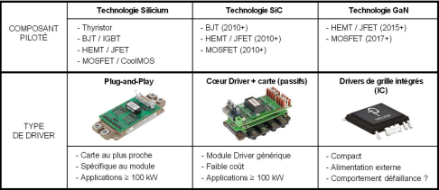

* Les types des gates drivers

1. **Low-Side Drivers**

Utilisé pour piloter des interrupteurs référencés à la terre (interrupteurs côté bas).

Les low side gate drivers sont généralement moins chers et plus faciles à concevoir que les high side gate drivers, mais ils ne conviennent pas aux charges qui nécessitent une tension de sortie supérieure à la tension d'alimentation.

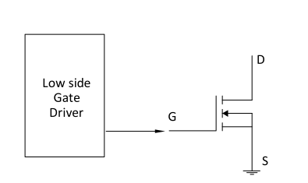

1. **High-Side-Low-Side Drivers**

Utilisé pour piloter deux commutateurs connectés dans la disposition en pont (commutateurs flottants et référencés à la terre).

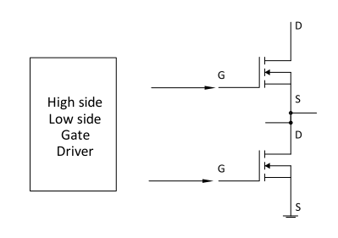

**Arduino :**

1. **définition**

Une carte Arduino est une carte électronique programmable conçue pour être utilisée dans des projets électroniques interactifs. Elle est basée sur un microcontrôleur programmable et offre une interface conviviale pour interagir avec les composants électroniques.

Un microcontrôleur est le cœur du système et généralement basé sur une architecture de processeur AVR ou ARM, et il peut analyser et produire des signaux électriques de manière à effectuer des tâches très diverses.

Chaque module d’Arduino possède un régulateur de tension +5 V et un oscillateur à quartez 16 MHz , Les cartes Arduino peuvent être alimentées par une source externe telle qu'un adaptateur secteur, une batterie ou un port USB. Elles sont

conçues pour fonctionner avec une large plage de tensions d'alimentation.

1. **Les utilisation**

L’Arduino est utilisé dans beaucoup d'applications comme créer des projets interactifs tels que des jeux, des instruments de musique électroniques,

Arduino permet de contrôler et d'automatiser les systèmes résidentiels tels que l'éclairage, le chauffage, la climatisation, les systèmes de sécurité

Arduino est utilisé aussi dans le domaine robotique, il permet de contrôler les moteurs, les capteurs, les actionneurs et de réaliser des tâches de navigation, de détection et de mouvement.

Arduino peut être utilisé pour contrôler et automatiser divers appareils et équipements, tels que les imprimantes 3D, les machines CNC

1. **Pourquoi Arduino UNO?**

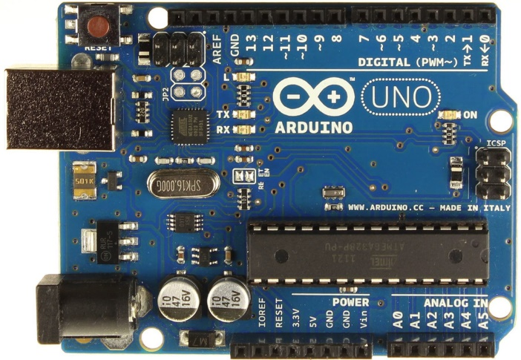

***Figure : carte Arduino uno***

* L'Arduino Uno est conçu pour être facile à utiliser, même pour les débutants en électronique et en programmation. L'IDE Arduino propose une interface conviviale avec une syntaxe simplifiée, ce qui rend la programmation plus accessible.
* L'Arduino Uno est relativement peu coûteux par rapport à d'autres plates-formes de microcontrôleurs, ce qui en fait un choix populaire pour les projets de bricolage et les projets scolaires.
* L'Arduino Uno peut être utilisé pour contrôler une grande variété de périphériques, tels que des moteurs, des capteurs, des écrans, des LED, etc.
* L'Arduino Uno est une plate-forme open source, ce qui signifie que les utilisateurs peuvent accéder aux schémas, aux plans de câblage et au code sourcede la carte pour le modifier et l'adapter à leurs besoins spécifiques

1. **La constitution de la carte Arduino Uno**

La carte Arduino Uno est généralement construit autour d’un microcontrôleur ATMEL AVR, et de composants complémentaires qui facilitent la programmation et l’interfaçage avec d’autres circuits.

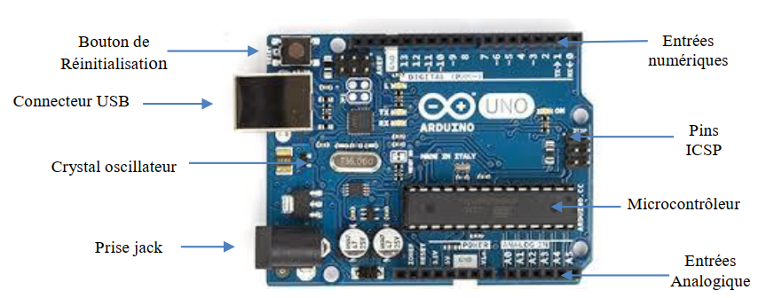

***Figure : brochage d’une carte Arduino uno***

**Microcontrôleur** de la carte Arduino Uno est un ATMega328P, fabriqué par la société Atmel (maintenant une filiale de Microchip Technology),le Microcontrôleur est le cerveau de la carte Arduino,il permet aux cartes Arduino de contrôler les périphériques, collecter des données et exécuter des programmes.

**prise jack** est un connecteur cylindrique avec un diamètre de 2,1 mm (ou parfois 2,5 mm) et un connecteur utilisé pour fournir une alimentation externe à la carte Arduino.

**le port USB** d'une carte Arduino est utilisés pour la programmation de la carte et la communication avec d'autres périphériques, Lorsque vous connectez la carte Arduino à votre ordinateur via le port USB, vous pouvez utiliser l'IDE Arduino pour écrire, compiler et téléverser votre code sur la carte.

**Les entrées analogiques :** La carte Arduino Uno dispose de 6 broches d'entrée analogiques, numérotées de A0 à A5. Ces broches permettent de mesurer des signaux analogiques en convertissant la tension sur la broche en une valeur numérique correspondante, chacune de ces broches peut mesurer une tension allant de 0 à 5 volts.

Les broches d'entrée analogiques de l'Arduino Uno sont souvent utilisées pour mesurer des grandeurs telles que la luminosité, la température, l'humidité, la tension, la pression, etc., à l'aide de capteurs analogiques appropriés.

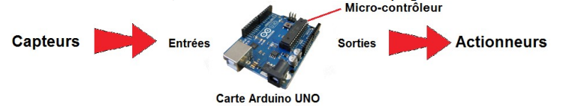dd

**Les entrées et sorties numériques (digital):** La carte Arduino UNO possède 14 broches d’entrées / sorties numériques, dont 6 peuvent fournir une sortie PWM (Pulse Width Modulation), Les entrées et sorties numériques d'une carte Arduino peuvent être utilisées pour contrôler une grande variété d'actionneurs, tels que des LEDs, des moteurs, des relais.

**Un cristal à 16 MHz** est utilisé pour synchroniser le fonctionnement de microcontrôleur, La fréquence de 16 MHz signifie que le microcontrôleur peut exécuter jusqu'à 16 millions d'instructions par seconde. Cette vitesse d'horloge est suffisante pour de nombreux projets.

**Connecteur ICSP** est utilisé pour programmer la carte Arduino Uno avec un programmeur externe,C’est aussi un port appelé port SPI (Serial Peripheral Interface), qui permet de communiquer avec d’autres périphériques SPI (écrans, capteurs, etc…).

**Un bouton de réinitialisation (reset)** est un petit bouton-poussoir qui permet de remettre à zéro le microcontrôleur de la carte Arduino.

**l'environnement de la programmation :**

* **Logiciel**

Le logiciel de programmation de la carte Arduino est appelé l'IDE Arduino (Integrated Development Environment), L'IDE Arduino est un environnement de développement complet qui comprend un éditeur de code, un compilateur, un programmeur et une interface graphique conviviale pour télécharger le programme sur la carte Arduino, L'IDE Arduino est conçu pour être facile à utiliser, même pour les débutants en programmation. Il offre une interface graphique intuitive pour programmer la carte Arduino et dispose de nombreuses fonctionnalités pour déboguer et tester les programmes.

* **les étapes pour télécharger un programme sur une carte Arduino à l'aide de l'IDE Arduino**

1. Connectez la carte Arduino à l'ordinateur à l'aide d'un câble USB.
2. Ouvrez l'IDE Arduino sur l'ordinateur.
3. Sélectionnez le type de carte Arduino que vous utilisez dans le menu "Outils" -> "Type de carte".
4. Sélectionnez le port série de la carte Arduino dans le menu "Outils" -> "Port".
5. Écrivez le programme dans l'éditeur de code de l'IDE Arduino.
6. Vérifiez la syntaxe du programme en cliquant sur le bouton "Vérifier" (icône de coche) dans la barre d'outils. Si des erreurs sont détectées, corrigez-les.
7. Téléversez le programme sur la carte Arduino en cliquant sur le bouton "Téléverser" (icône de flèche droite) dans la barre d'outils.
8. Attendez que le programme soit téléchargé sur la carte Arduino. Le voyant LED de la carte Arduino clignotera rapidement pendant le téléchargement, puis s'éteindra une fois le téléchargement terminé.
9. Vérifiez que le programme fonctionne correctement en ouvrant la consolesérie de l'IDE Arduino (menu "Outils" -> "Moniteur série") et en vérifiant les sorties du programme.

**Isolation galvanique d'une carte Arduino**

L'isolation galvanique est une technique qui consiste à séparer électriquement deux parties d'un circuit afin d'éviter la propagation de bruits, de parasites ou de tensions potentiellement dangereuses. Pour isoler galvaniquement une carte Arduino, il est possible d'utiliser des optocoupleurs ou des transformateurs d'isolation.

Les optocoupleurs sont souvent utilisés pour isoler une carte de commande (par exemple une carte Arduino) d'un circuit de puissance (par exemple un circuit de commande de moteur ou de relais). Ils permettent de transmettre un signal de commande sans connexion électrique directe entre les deux parties, ce qui améliore la fiabilité et la sécurité du système. l’isolation se fait par l’utilisation de deux sources d’alimentation ainsi que deux masses différentes donc il n’y a aucune connexion électrique entre les circuits cités.

Il existe plusieurs types d'optocoupleurs qui peuvent être utilisés avec une carte Arduino, tels que le TLP250, le 4N35, le PC817, etc. Chaque type d'optocoupleur a ses propres spécifications en termes de tension, de courant, de fréquence et de temps de réponse, et doit être choisi en fonction des besoins spécifiques de l'application.

Dans notre cas on a utilisé l’optocoupleur de type TLP250

**L’optocoupleur TLP250**

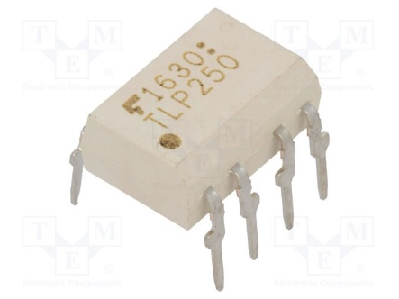

***Figure : TLP250***

Le TLP250 est un exemple courant d'optocoupleur utilisé dans de nombreuses applications électroniques,il est principalement utilisé pour deux rôles dans un circuit électronique :

* Un driver de portes (ou "gate driver")

Le TLP250 peut être utilisé comme un driver de portes (ou "gate driver") pour piloter des transistors de puissance tels que les MOSFET ou les IGBT. Le TLP250 est souvent utilisé pour piloter ces transistors dans des applications de commande de moteurs, d'onduleurs, de convertisseurs DC-DC, etc.

Le TLP250 est capable de fournir une tension de sortie de 15V environ et un courant de sortie de 2,5A environ, ce qui est suffisant pour piloter de nombreux types de transistors de puissance.

* L’isolation galvanique

Le TLP250 est un optocoupleur à transistor qui peut être utilisé pour isoler galvaniquement une carte de commande (par exemple une carte Arduino) d'un circuit de puissance (par exemple un circuit de commande de moteur ou de relais) dans un projet électronique.

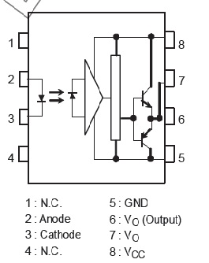

***Figure : brochage d’un TLP250***

**L’interrupteurs à semi-conducteurs**

On utilise un IRF840 q’est un transistor MOSFET de puissance à canal N qui peut être utilisé pour commuter des charges élevées dans des circuits électroniques. Il est souvent utilisé dans des applications telles que les alimentations à découpage, les onduleurs, , les contrôleurs de moteurs, etc.

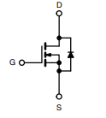Le IRF840 est capable de commuter des charges jusqu'à 8A avec une tension de drain-source de 500V et une résistance de canal de 0,85 ohm. Il est également capable de fonctionner à des fréquences de commutation élevées, ce qui le rend adapté aux applications nécessitant une commutation rapide.

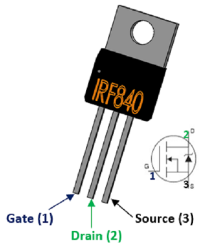

***Figure : schema symbolique d’une mosfet IRF840***

**Autre composants :**

***Figure : Autres composants utilisés***

|  |  |
| --- | --- |
| **Diode** |  |
| **capacité** |  |
| **Résistance** | **2x220 Ω ,2x10 Ω** |
| **charge** | **10k** **Ω** |

**conception de la carte de circuits imprimés (PCB)**

* **Le logiciel utilisé**

KiCad est un logiciel de conception de circuits électroniques à source ouverte et gratuit. Il est utilisé pour la conception de schémas électroniques, la création de circuits imprimés (PCB) et la réalisation de modèles 3D pour les composants électroniques. KiCad est disponible sur plusieurs plateformes, notamment Windows, Mac OS X et Linux.

* **Le principe de la création de circuits imprimés (PCB)**

La création de circuits imprimés (PCB) est un processus essentiel dans la conception électronique. Elle consiste à transformer un schéma électronique en un fichier de conception de PCB qui peut être utilisé pour fabriquer physiquement le circuit imprimé

La création de circuits imprimés (PCB) est le processus de conception d'un circuit électronique sur un support isolant (généralement une plaque de cuivre recouverte d'un matériau isolant) en utilisant des techniques de gravure chimique ou d'impression directe pour créer des pistes conductrices et des zones de connexion pour les composants électroniques. La conception d'un PCB implique généralement plusieurs étapes, de la conception du schéma électronique à la création des fichiers de fabrication pour la production en série.

La création de circuits imprimés (PCB) est un processus essentiel dans la conception électronique. Elle consiste à transformer un schéma électronique en un fichier de conception de PCB qui peut être utilisé pour fabriquer physiquement le circuit imprimé.

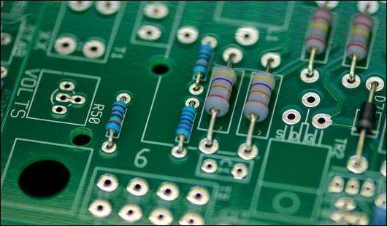

***Figure : un circuit imprimés***

**La conception de circuits électroniques**

La conception de circuits électroniques est le processus de création d'un circuit électronique à partir d'un cahier des charges ou d'une spécification fonctionnelle. Le circuit électronique peut être un circuit analogique, numérique ou mixte, et il peut être utilisé pour une variété d'applications, telles que la communication, le traitement du signal, le contrôle, la puissance, etc.

Il existe de nombreux logiciels de conception électronique assistée par ordinateur (EDA) disponibles pour faciliter le processus de conception de circuits électroniques. Ces logiciels, tels que KiCad, Eagle et Proteus, permettent de concevoir, simuler et vérifier des circuits électroniques, ainsi que de générer des fichiers de fabrication pour la production en série.

Dans ce cas on va travailler avec ISIS PROTEUS

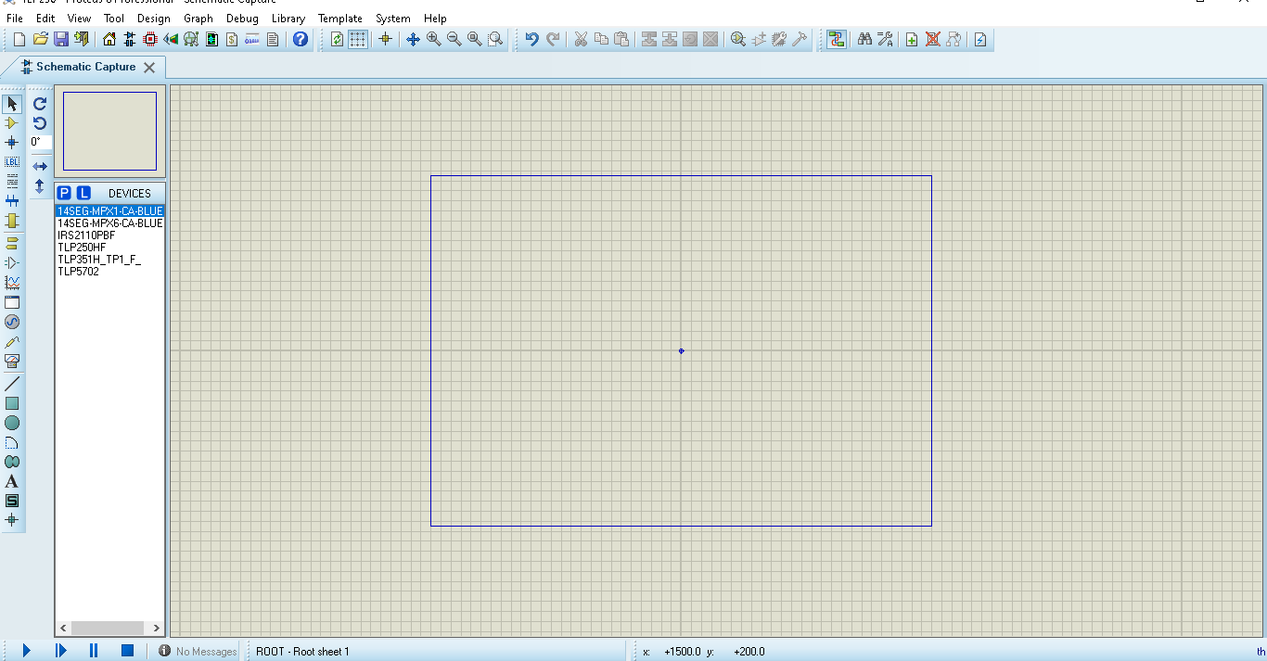ISIS est un module du logiciel Proteus, une suite logicielle de conception électronique assistée par ordinateur (EDA) utilisée pour la conception de circuits électroniques, la simulation et la vérification. ISIS est un logiciel de conception de schémas électroniques qui permet de créer des schémas de circuits électroniques à partir de symboles de composants électroniques et de connexions entre eux. ISIS offre également des fonctionnalités telles que la simulation de circuits électroniques, la vérification de la fonctionnalité du circuit, la création de bibliothèques de composants personnalisées, et l'importation et l'exportation de fichiers de schémas électroniques.

***Figure : l’interface de ISIS PROTEUS***

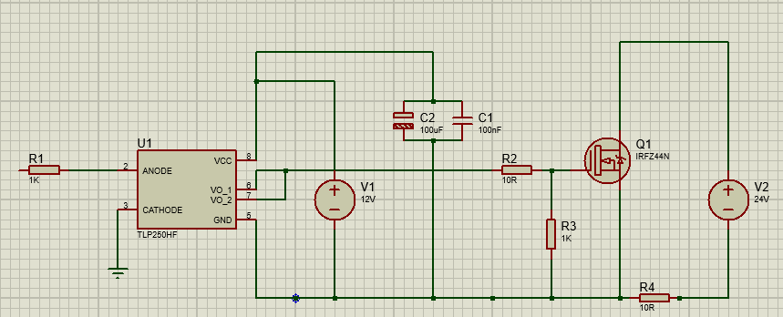

***FIGURE : Montage de driver sous isis porteus***

**Simulation** 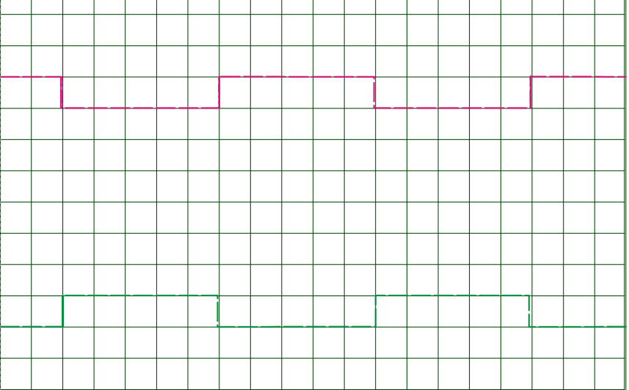

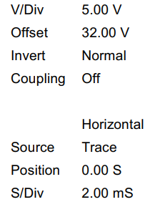

***Figure : le signal d’entrée***

les signaux de commande

Le signal entrée par pin 6 et pin 5 de la carte Arduino

T=0.02 s

F=50HZ

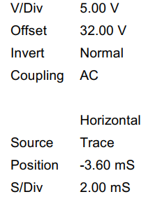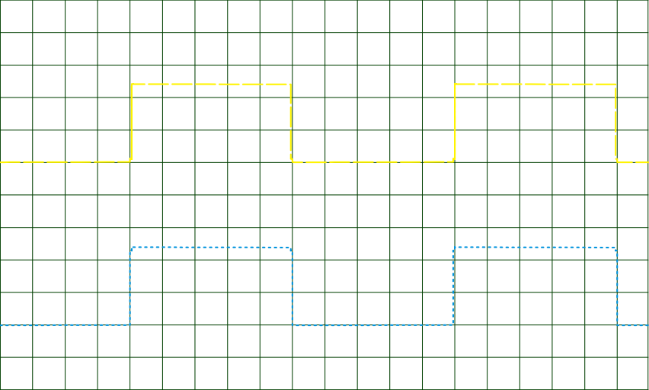

***Figure : le signal de sortie ( commande symétrique )***

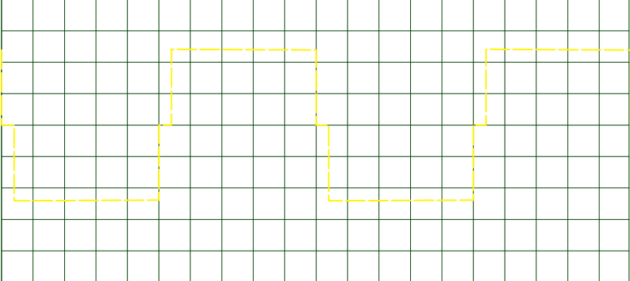

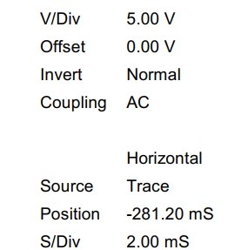

***Figure : signal de sortie ( commande décalée )***

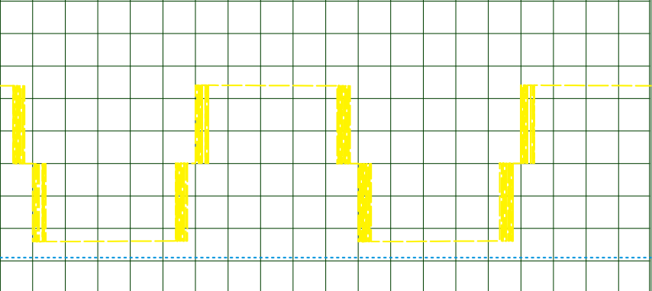

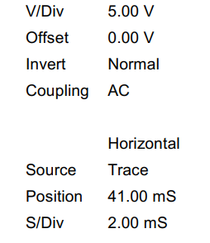

***Figure : signal de sortie ( commande MLI )***

**L’alimentation**

Alimentation pour l’arduino avec tension continue de 5 volts

Alimentation pour les optocoupleurs avec tension continue de 12V